1、使用环境
1.1、系统：
Ubuntu22.04
1.2、Ros2版本：
humble

2、Can卡连接方式
2.1、Can卡与底盘连接：
底盘的CAN-H连接到Can卡的CANH，底盘的CAN-L连接到Can卡的CANL，如下图：
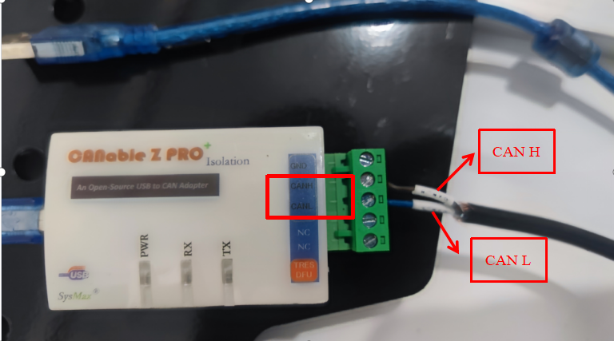

2.2、Can卡与电脑连接：
usb线一端直接插到电脑usb口

3、Can卡设置方式：
3.1、Can卡与电脑连接后的状态，PWR灯亮，如下图：

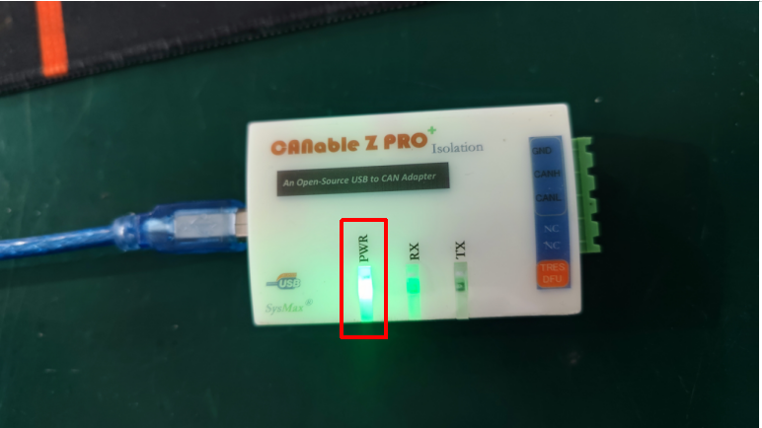

3.2、打开一个终端输入，lsusb，可以看到：
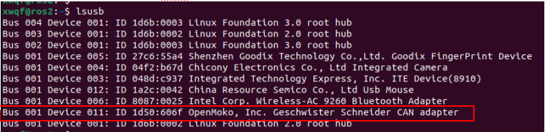

3.3、接着输入，sudo ip link set can0 up type can bitrate 500000，这时候，底盘处于上电状态，那么蓝色RX灯会闪烁，同时红色TX灯也会亮，RX灯闪烁表示Can卡接收到数据，TX灯闪烁表示发送数据：

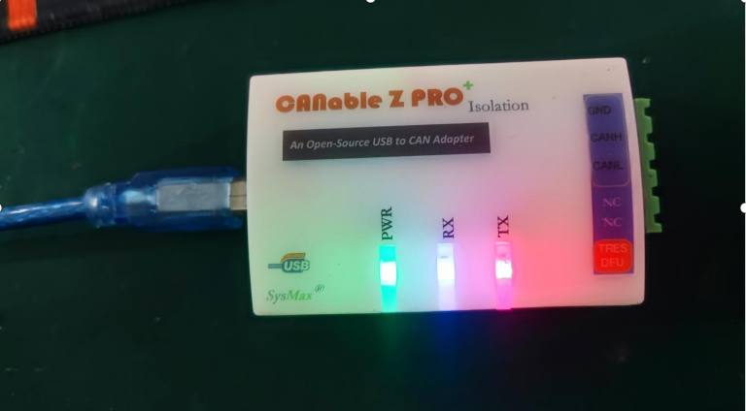

4、数据查看
4.1、安装工具：
4.2、查看：

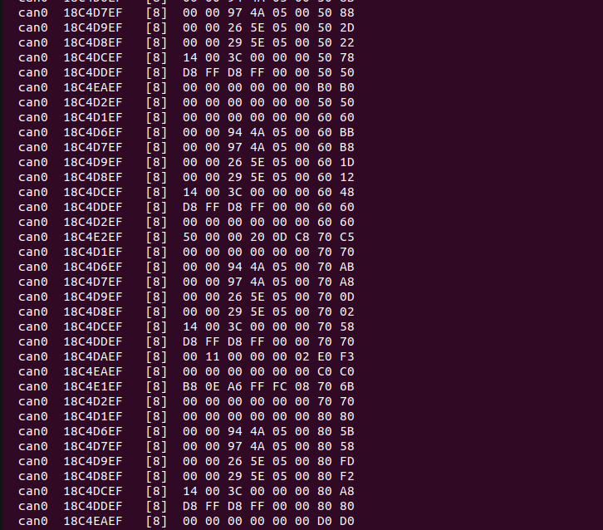

5、程序运行
5.1、文件存放：


5.2、编译：


5.3、设置环境变量：


5.4、运行：
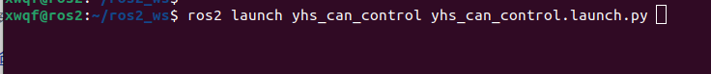

终端打印输出这一行后，再无打印输出，表示数据接收正常：

6、数据发送
6.1、使用rqt_publisher工具，遥控器要切换到指令控制模式，建议把底盘架起来测试：


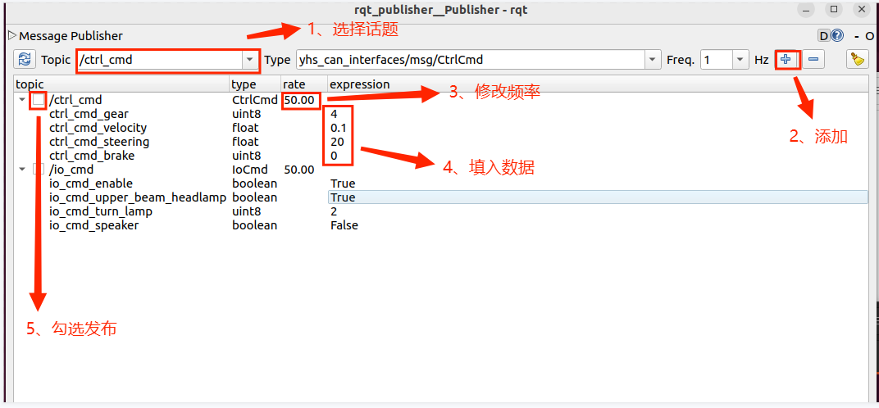

- 话题说明
7.1、速度控制，发布频率要在30hz以上，07底盘忽略“ctrl_cmd_brake”
消息类型 | yhs_can_interfaces/msg/CtrlCmd
话题名 | ctrl_cmd
变量 | 类型 | 说明
ctrl_cmd_gear | uint8 | 目标档位  00：disable  01：P 档  02：R 挡  03：N 档  04：D 档
ctrl_cmd_velocity | float32 | 目标车体速度  0.001m/s/bit；  单位：m/s
ctrl_cmd_steering | float32 | 目标车体转向角  0.01°/bit；  单位：°
ctrl_cmd_brake | uint8 | 目标车辆制动

7.2、IO控制，有些是预留的，底盘可能没有此功能
消息类型 | yhs_can_interfaces/msg/IoCmd
话题名 | io_cmd
变量 | 类型 | 说明
io_cmd_enable | bool | I/O控制使能  0 = 关闭  1 = 打开
io_cmd_upper_beam_headlamp | bool | 远光灯开关  0 = 关闭  1 = 打开
io_cmd_turn_lamp | uint8 | 转向灯开关  0 = 全关  1 = 开启左转向灯  2 =开启右转向灯
io_cmd_speaker | bool | 扬声器开关  0 = 关闭  1 = 打开

7.3，底盘数据订阅，有些是预留的，底盘可能没有此项数据反馈
消息类型 | yhs_can_interfaces/msg/ChassisInfoFb
话题名 | chassis_info_fb
变量 | 类型 | 说明
ctrl_fb.ctrl_fb_gear | uint8 | 00：disable  01：P档  02：R挡  03：N档  04: D档
ctrl_fb.ctrl_fb_velocity | float32 | 当前车体线速度反馈  单位：m/s
ctrl_fb.ctrl_fb_steering | float32 | 当前车体角速度反馈  单位：°
ctrl_fb.ctrl_fb_brake | uint8 | 当前车辆制动状态反馈
ctrl_fb.ctrl_fb_mode | uint8 | 当前车辆运行模式反馈  0x0：auto  0x1：remote  0x2：stop
io_fb.io_fb_enable | bool | I/O控制使能状态反馈  0 = 关闭  1 = 打开
io_fb.io_fb_upper_beam_headlamp | bool | 远光灯开关状态反馈  0 = 关闭  1 = 打开
io_fb.io_fb_turn_lamp | uint8 | 转向灯开关状态反馈  0 = 全关  1 = 开启左转向灯  2 =开启右转向灯
io_fb.io_fb_braking_lamp | bool | 制动灯开关状态反馈0 = 关闭  1 = 打开
io_fb.io_fb_speaker | bool | 扬声器开关状态反馈  0 = 关闭  1 = 打开
io_fb.io_fb_fm_impact_sensor | bool | 前中防撞条开关状态反馈  0 = 关闭  1 = 打开
io_fb.io_fb_rm_impact_sensor | bool | 后中防撞条开关状态反馈  0 = 关闭  1 = 打开
lr_wheel_fb.lr_wheel_fb_velocity | float32 | 当前左后轮速度反馈  单位：m/s
lr_wheel_fb.lr_wheel_fb_pulse | int32 | 当前左后轮脉冲数反馈  轮子单圈400个脉冲单位：1
rr_wheel_fb.rr_wheel_fb_velocity | float32 | 当前右后轮速度反馈  单位：m/s
rr_wheel_fb.rr_wheel_fb_pulse | int32 | 当前右后轮脉冲数反馈  轮子单圈400个脉冲  单位：1
bms_flag_info_fb.bms_flag_info_soc | uint8 | 当前剩余电量百分比  单位：%
bms_flag_info_fb.bms_flag_info_single_ov | bool | 单体过压保护  0 = 关闭  1 = 打开
bms_flag_info_fb.bms_flag_info_single_uv | bool | 单体欠压保护  0 = 关闭  1 = 打开
bms_flag_info_fb.bms_flag_info_ov | bool | 整组过压保护  0 = 关闭  1 = 打开
bms_flag_info_fb.bms_flag_info_uv | bool | 整组欠压保护  0 = 关闭  1 = 打开
bms_flag_info_fb.bms_flag_info_charge_ot | bool | 充电过温保护  0 = 关闭  1 = 打开
bms_flag_info_fb.bms_flag_info_charge_ut | bool | 充电低温保护  0 = 关闭  1 = 打开
bms_flag_info_fb.bms_flag_info_discharge_ot | bool | 放电过温保护  0 = 关闭  1 = 打开
bms_flag_info_fb.bms_flag_info_discharge_ut | bool | 放电低温保护  0 = 关闭  1 = 打开
bms_flag_info_fb.bms_flag_info_charge_oc | bool | 充电过流保护  0 = 关闭  1 = 打开
bms_flag_info_fb.bms_flag_info_discharge_oc | bool | 放电过流保护  0 = 关闭  1 = 打开
bms_flag_info_fb.bms_flag_info_short | bool | 短路保护  0 = 关闭  1 = 打开
bms_flag_info_fb.bms_flag_info_ic_error | bool | 前端检测 IC 错误  0 = 关闭  1 = 打开
bms_flag_info_fb.bms_flag_info_lock_mos | bool | 软件锁定 MOS  0 = 关闭  1 = 打开
bms_flag_info_fb.bms_flag_info_charge_flag | bool | 充电标志位  0 = 关闭  1 = 打开
bms_flag_info_fb.bms_flag_info_hight_temperature | float32 | 当前电池最高温度  单位：℃
bms_flag_info_fb.bms_flag_info_low_temperature | float32 | 当前电池最低温度  单位：℃
bms_info_fb.bms_info_voltage | bool | 当前电池电压  单位：V
bms_info_fb.bms_info_current | bool | 当前电池电流  单位：A
bms_info_fb.bms_info_remaining_capacity | bool | 当前电池剩余容量  单位：Ah
drive_mcu_ecode_fb.drive_fb_mcuecode | int32 | 行走驱动电机编码器脉冲反馈  电机转一圈反馈4096个脉冲，车辆默认减速比为13减速比
veh_diag_fb.veh_fb_fault_level | uint8 | 整车故障等级  0: 无故障  1: 1级故障  2: 2级故障  3: 3级故障  其他无效
veh_diag_fb.veh_fb_auto_can_ctrl_cmd | bool | Auto控制CAN通信错误  0 = 正常  1 = 故障
veh_diag_fb.veh_fb_auto_io_can_cmd | bool | Auto IO控制CAN通信错误  0 = 正常  1 = 故障
veh_diag_fb.veh_fb_eps_dis_on_line | bool | EPS掉线故障  0 = 正常  1 = 故障
veh_diag_fb.veh_fb_eps_fault | bool | EPS故障  0 = 正常  1 = 故障
veh_diag_fb.veh_fb_eps_mosf_et_ot | bool | EPS MOSFET过温  0 = 正常  1 = 故障
veh_diag_fb.veh_fb_eps_warning | bool | EPS报警故障  0 = 正常  1 = 故障
veh_diag_fb.veh_fb_eps_dis_work | bool | EPS工作故障  0 = 正常  1 = 故障
veh_diag_fb.veh_fb_eps_over_current | bool | EPS超流故障  0 = 正常  1 = 故障
veh_diag_fb.veh_fb_st_reserve | bool | 转向系统故障
veh_diag_fb.veh_fb_ehb_ecu_fault | bool | EHB系统ECU故障  0 = 正常  1 = 故障
veh_diag_fb.veh_fb_ehb_dis_on_line | bool | EHB掉线故障  0 = 正常  1 = 故障
veh_diag_fb.veh_fb_ehb_work_model_fault | bool | EHB运行模式故障  0 = 正常  1 = 故障
veh_diag_fb.veh_fb_ehb_dis_en | bool | EHB未使能故障  0 = 正常  1 = 故障
veh_diag_fb.veh_fb_ehb_anguler_fault | bool | EHB角度传感器故障  0 = 正常  1 = 故障
veh_diag_fb.veh_fb_ehb_ot | bool | EHB ECU超温故障  0 = 正常  1 = 故障
veh_diag_fb.veh_fb_ehb_power_fault | bool | EHB电源故障  0 = 正常  1 = 故障
veh_diag_fb.veh_fb_ehb_sensor_abnomal | bool | EHB传感器可信度异常  0 = 正常  1 = 故障
veh_diag_fb.veh_fb_ehb_motor_fault | bool | EHB电机故障  0 = 正常  1 = 故障
veh_diag_fb.veh_fb_ehb_oil_press_sensor_fault | bool | EHB电机故障  0 = 正常  1 = 故障
veh_diag_fb.veh_fb_ehb_oil_fault | bool | EHB油管故障  0 = 正常  1 = 故障
veh_diag_fb.veh_fb_bra_reserve | bool | 制动系统故障
veh_diag_fb.veh_fb_drv_mcu_dis_on_line | bool
veh_diag_fb.veh_fb_drv_mcu_ot | bool
veh_diag_fb.veh_fb_drv_mcu_ov | bool
veh_diag_fb.veh_fb_drv_mcu_uv | bool
veh_diag_fb.veh_fb_drv_mcu_short | bool
veh_diag_fb.veh_fb_drv_mcu_scram | bool
veh_diag_fb.veh_fb_drv_mcu_hall | bool
veh_diag_fb.veh_fb_drv_mcu_mosf_ef | bool
veh_diag_fb.veh_fb_drv_reserve | bool
veh_diag_fb.veh_fb_aux_bms_dis_on_line | bool | BMS CAN通信掉线故障  0 = 正常  1 = 故障
veh_diag_fb.veh_fb_aux_scram | bool | 急停故障  0 = 正常  1 = 故障
veh_diag_fb.veh_fb_aux_remote_close | bool | 遥控器关闭警告  0 = 正常  1 = 故障
veh_diag_fb.veh_fb_aux_remote_dis_on_line | bool | 遥控器接收机掉线故障  0 = 正常  1 = 故障
veh_diag_fb.veh_fb_aux_reserve | bool | 辅件故障预留

